新 书 推 荐
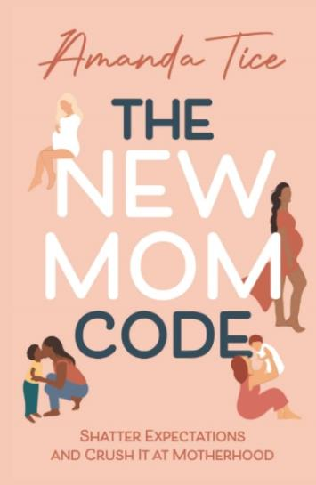
中文书名：《新妈妈密码：粉碎过高期望》
英文书名：THE NEW MOM CODE：Shatter Expectations and Crush It at Motherhood
作 者：Amanda Tice
出 版 社：Mandala Tree Press
代理公司：Fletcher/ANA/Claire Qiao
出版时间：2022年1月
代理地区：中国大陆、台湾
页 数：208页
审读资料：电子稿
类 型：家教育儿/保健

内容简介：

忘记社会教给你的关于成为母亲的一切吧。

超模阿曼达·泰斯在这里告诉你做母亲的真实模样。

“阿曼达有聪明分析家的头脑和满满母爱。阅读这本书将证实你自己的观点，并将你尚未表达的见解也用文字呈现出来。”
---- 芝加哥大学心理学系名誉教授、博士生导师南希·斯坦恩博士（Dr. Nancy L. Stein）

在海蒂·克鲁姆（Heidi Klum）的创意团队面前，阿曼达身着暴露的比基尼，露出她几乎不认识的产后身体，她意识到一个残酷的现实：她再也不会是“以前的自己”了。

在诚实、有趣、令人耳目一新的对话中，阿曼达将带你了解她进入母亲角色的笨拙旅程，并分享她如何学会拥抱新的自我——妊娠纹、赘肉等。通过日记提示、练习和“泰斯建议”，阿曼达会帮助你：

- 了解产后真正发生的事情（精神上和身体上）。
- 在做母亲的最初几年中茁壮成长。
- 学习如何爱和拥抱你的新身份。

这本书将重新连接你的大脑，改写你的新妈妈密码——因为妈妈应该拥有这一切（甚至更多）！

作者简介：


阿曼达·泰斯（Amanda Tice）是一位成功的模特，在过去的12年里，她为诺德斯特姆（Nordstrom）、塔吉特（Target）、萨克斯（Saks）和科尔（Kohl）等知名零售客户工作并与之合作。她是芝加哥大学的毕业生，拥有比较人类发展的学士学位，是身体积极性的倡导者，也曾是微软全国有线广播电视公司（MSNBC）和音乐电视（MTV）的电视记者。她与丈夫和儿子乔治住在德克萨斯州的奥斯汀。

谢谢您的阅读！
请将反馈信息发至： 乔明睿（Claire）
安德鲁﹒纳伯格联合国际有限公司北京代表处
北京市海淀区中关村大街甲59号中国人民大学文化大厦1705室, 邮编：100872
电话：010-82449026
传真：010-82504200
手机：15804055576
Email: Claire@nurnberg.com.cn
网址：www.nurnberg.com.cn
微博：http://weibo.com/nurnberg
豆瓣小站：http://site.douban.com/110577/
微信订阅号：ANABJ2002

